libro di Maria Teresa De Leo
” UN CARABINIERE DEL RE UN CARABINIERE DEL RE”
Origini e vicende del Colonnello Andrea De Leo e della sua Castelluccio
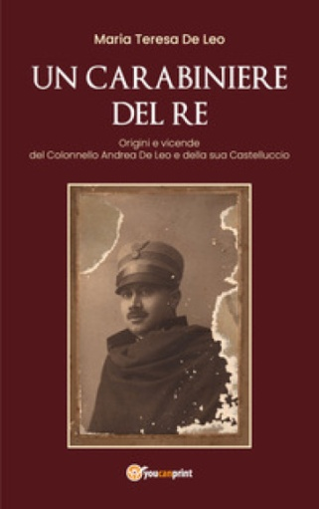
Il libro di Maria Teresa De Leo “Un CARABIENIERE DEL RE”, dedicato al nonno paterno dell’autrice Andrea De Leo. Il testo , nella sua ricostruzione storica dettagliata e precisa di fatti ed eventi legati al nostro novecento , narra la vita e l’impegno militare e civile del colonnello Andrea De Leo nato nel 1892 sui Monti Alburni a Castelluccio Cosentino. E’ il racconto di un viaggio difficile e affascinante del Comandante Andrea dietro le quinte della Storia d’ Italia, segnando le tappe di una distintiva carriera, da allievo Caporale di Fanteria a Colonnello dei Carabinieri Reali. La prima guerra, l’arruolamento nell’Arma, il matrimonio e la permanenza in Dalmazia, gli anni degli scontri sociali e del fascismo, l’apertura al nuovo e alla modernita’, la tragedia della seconda guerra nei Balcani e la fine di un mondo, poi la ricostruzione e il boom economico: un secolo intero sullo sfondo di una vita vissuta con coraggio, orgoglio, passione e amore, per la Patria, per la sposa, i figli, per l’Arma, le proprie idee e le terre d’origine.


BIOGRAFIA
L’autrice, Maria Teresa De Leo, vive e lavora a Salerno quale funzionario pubblico della locale Amministrazione Comunale. Da sempre impegnata nell’ambito di iniziative di valorizzazione delle risorse locali in funzione turistica ha realizzato numerosi eventi. Coordinatrice organizzativa a Salerno di “Jazz Estate” promosso dal Club Rosselli dal 1987 al 1993. Dal 2004 al 2011 è stata ideatrice e curatrice del progetto di itinerari tematici condotti con la collaborazione di studiosi accreditati “Le domeniche in Costa d’Amalfi”. Articolista del settore turistico. Ha pubblicato come coautrice “Amalfi & Atrani – Guida per viaggiatori contemporanei” edito da Progetto Impresa Publishing, Collana Le Sirenette, Napoli. Nipote del protagonista del libro, è alla sua prima esperienza letteraria cui ha dedicato quattro anni di studi e ricerche.

